PROTOKÓŁ Nr XXVII/2004
Z SESJI RADY POWIATU W ŚRODZIE ŚLĄSKIEJ
ODBYTEJ W DNIU 25 listopada 2004 roku, o godz. 16.⁰⁰
w sali konferencyjnej Starostwa Powiatowego w Środzie Śląskiej
przy ul. Wrocławskiej 2.

Przewodniczący Rady Powiatu otworzył sesję i po powitaniu radnych oraz zaproszonych gości oświadczył, iż zgodnie z listą obecności aktualnie w posiedzeniu uczestniczy 16 radnych (nieobecny radny B. Lis), co wobec ustawowego składu Rady wynoszącego 17 osób stanowi quorum, pozwalające na podejmowanie prawomocnych uchwał. Listy obecności radnych oraz zaproszonych gości stanowią załącznik nr 1 i 2 do niniejszego protokołu.

Przewodniczący Rady poprosił radnych oraz członków Zarządu Powiatu o wyrażenie stanowiska w zakresie przesłanego wcześniej porządku obrad.

Starosta wniósł do porządku obrad następujące projekty uchwał Rady Powiatu:
- zmiany uchwały Nr XXVI/168/2004 Rady Powiatu w Środzie Śląskiej z dnia 28 października 2004 roku w sprawie zaciągnięcia długoterminowego kredytu;
Wyjaśnił, że wiąże się to ze zmianą poglądów banku, który obsługuje powiat tym, że Bank Zachodni stawia coraz to inne wymagania, które należy spełnić, aby otrzymać kredyt.
- ustalenia najniższego wynagrodzenia zasadniczego oraz wartości jednego punktu stanowiącego podstawę do ustalenia miesięcznych stawek wynagrodzenia zasadniczego w jednostkach organizacyjnych Powiatu Średzkiego;
Poinformował, że po analizie ekonomicznej budżetu istnieje możliwość, aby wprowadzić podwyżki dla wszystkich pracowników samorządowych od 1 lipca 2004 roku W związku z tym, iż część pracowników, która zarabia najmniej przy obecnej tabeli wynagrodzeń nie dostałaby podwyżki, dlatego trzeba podnieść wartość punktu.
- ustalenia miesięcznego wynagrodzenia dla Starosty Powiatu Średzkiego

Starosta ponadto poprosił, aby w punkcie obrad: „Podjęcie uchwał w sprawie …” dotyczącym uchwały w sprawie wyrażenia zgody na zawarcie umowy najmu części nieruchomości budynkowej usytuowanej przy ul. Konstytucji 3-go Maja 7 w Środzie Śląskiej dokonać następującej zmiany. Uchwała ta będzie miała inne brzmienie niż radni otrzymali w materiałach na sesję. Zmiana wystąpi w treści § 1 uchwały. Punkt 1 § 1 uchwały po zmianie brzmi następująco: „Wyraża się zgodę na wynajęcie na okres 10 lat części nieruchomości Przychodni Zdrowia w Środzie Śląskiej przy ul. Konstytucji 3-go Maja 7 tj. zespołu pomieszczeń na parterze budynku o łącznej powierzchni 144,90 m ², które stanowią część samodzielnego lokalu użytkowego nr 2 z przeznaczeniem na prowadzenie apteki”. Punkt 2 § 1 uchwały zostaje wykreślony. Pozostałe parametry uchwały pozostają bez zmian.
Na komisjach radni również otrzymali nowy załącznik do uchwały w sprawie określenia zadań, na które przeznaczone zostaną środki Państwowego Funduszu Rehabilitacji Osób Niepełnosprawnych w 2004 roku. W związku z tym, że kontrahent wycofał się z uzyskania pożyczki na kwotę 20 tys. zł należało te pieniądze rozdzielić na inne zadania.
Radni otrzymali również nowy załącznik do uchwały w sprawie zmiany Wieloletniego Planu Inwestycyjnego Powiatu Średzkiego. Zmiana jego treści polega na tym, że wykreśla się zadanie pn. „Rozbudowa POE w Środzie Śląskiej”. Zadanie to zostaje wykreślone z tego względu, że planuje się przeniesienie Poradni Psychologiczno – Pedagogicznej do budynku po szpitalu czerwonym, gdzie na wiosnę przymierzamy się do remontu – jak pozyskamy środki. Dlatego rozbudowa została wycofana. Druga zmiana tego załącznika dotyczy zadania pn. „Modernizacja drogi Ciechów – Jenkowice”. W związku z tym, że musimy dopasować WPI do naszych projektów, które składamy - droga ta była w jednym ciągu w rozbiciu na kilka lat realizacji - należało rozbić tę drogę na kolejne etapy, czyli na zadania tzw. projektowe. Projekty, które będziemy składać muszą opiewać na konkretne odcinki.

Przewodniczący Rady poddał pod głosowanie wniosek Starosty.

Za wprowadzeniem do porządku posiedzenia projektu uchwały Rady Powiatu w sprawie zmiany uchwały Nr XXVI/168/2004 Rady Powiatu w Środzie Śląskiej z dnia 28 października 2004 roku w sprawie zaciągnięcia długoterminowego kredytu Rada Powiatu głosowała jednogłośnie.

Za wprowadzeniem do porządku posiedzenia projektu uchwały Rady Powiatu w sprawie ustalenia najniższego wynagrodzenia zasadniczego oraz wartości jednego punktu stanowiącego podstawę do ustalenia miesięcznych stawek wynagrodzenia zasadniczego w jednostkach organizacyjnych Powiatu Średzkiego Rada Powiatu głosowała: ZA- 15; P – 0; W – 1

Za wprowadzeniem do porządku posiedzenia projektu uchwały Rady Powiatu w sprawie ustalenia miesięcznego wynagrodzenia dla Starosty Powiatu Średzkiego Rada Powiatu głosowała: ZA- 15; P – 0; W – 1

Radny J. Grzegorczyn opuścił salę obrad. Obecnych radnych – 15.

Przewodniczący Rady – Panie Starosto, ponieważ Rada głosuje porządek obrad, a nie załączniki, dlatego to było tylko takie wyjaśnienie.
Następnie odczytał porządek obrad wraz z przegłosowanymi zmianami i poddał ten porządek pod głosowanie.

Rada Powiatu za przyjęciem porządku głosowała jednogłośnie.

Porządek obrad został przyjęty i przedstawia się następująco:
- Otwarcie sesji.
- Przyjęcie porządku obrad.
- Przyjęcie protokołu Nr XXVI/2004
- Sprawozdanie Starosty z wykonania uchwał Rady Powiatu.
- Sprawozdanie Starosty z działalności Zarządu Powiatu w okresie między sesjami.
- „15 min. dla wyborców”.
- Realizacja programu edukacji ekologicznej.
- Analiza stanu szkolnictwa ponadgimnazjalnego oraz działalność placówek oświatowych.
- Wstępna debata nad budżetem 2005 r.
10. Interpelacje i zapytania radnych.
11. Wnioski i oświadczenia radnych.
12. Podjęcie uchwał Rady Powiatu w sprawie:
- zmiany Wieloletniego Planu Inwestycyjnego Powiatu Średzkiego
- zlecenia Komisji Gospodarki, Rozwoju, Rolnictwa, Leśnictwa i Ochrony Środowiska Rady Powiatu w Środzie Śląskiej zbadania zasadności skargi na działalność Starosty Powiatu Średzkiego
- określenia zadań, na które przeznaczone zostaną środki Państwowego Funduszu Rehabilitacji Osób Niepełnosprawnych w 2004 roku
- wyrażenia zgody na zawarcie umowy dzierżawy części nieruchomości w postaci lokalu użytkowego w Wiejskim Ośrodku Zdrowia w Rakoszycach.
- wyrażenia zgody na zawarcie umowy najmu części nieruchomości budynkowej usytuowanej przy ul. Konstytucji 3-go Maja 7 w Środzie Śląskiej;
- zmiany uchwały Nr XXVI/168/2004 Rady Powiatu w Środzie Śląskiej z dnia 28 października 2004 roku w sprawie zaciągnięcia długoterminowego kredytu;
- ustalenia najniższego wynagrodzenia zasadniczego oraz wartości jednego punktu stanowiącego podstawę do ustalenia miesięcznych stawek wynagrodzenia zasadniczego w jednostkach organizacyjnych Powiatu Średzkiego;
- ustalenia miesięcznego wynagrodzenia dla Starosty Powiatu Średzkiego.
13. Sprawy różne.
14. Zamknięcie sesji.

Ad. 3. Przyjęcie protokołu Nr XXVI/2004 z sesji Rady Powiatu.

Przewodniczący Rady poinformował, że do dnia dzisiejszego nie wpłynęły żadne uwagi do protokołu nr XXVI/2004.

Za przyjęciem protokołu nr XXVI/2004 Rada Powiatu głosowała: ZA- 14; P – 0; W - 1.
Protokół nr XXVI/2004 został przyjęty.

Ad. 4. Sprawozdanie Starosty z wykonania uchwał Rady Powiatu.

Starosta odczytał sprawozdanie z wykonania uchwał Rady Powiatu podjętych podczas ostatniej sesji (załącznik nr 3 do protokołu).

Na salę obrad wrócił radny J. Grzegorczyn. Obecnych radnych – 16.

Ad. 5. Sprawozdanie Starosty z działalności Zarządu Powiatu w okresie między sesjami.

Starosta odczytał sprawozdanie z działalności Zarządu w okresie między sesjami (załącznik nr 4 do protokołu).
Ponadto poinformował, że w sobotę odbył się bal charytatywny organizowany przez Stowarzyszenie Ostoja przy współudziale PCPR. Był bal, no moim zdaniem i zdaniem gości, którzy uczestniczyli w tym balu, a ci co nie uczestniczyli mogą tylko żałować, bardzo wspaniały z wielką oprawą. Chodzi tu nie tylko o tańce. Bale charytatywne to nie tylko zabawa, ale też uczestnictwo w tych sprawach wszelkich charytatywnych i to jest bardzo ważne. Między innymi były zbierane pieniądze, licytowane obrazy, bombki i wiele innych rzeczy. Nie mamy jeszcze informacji o rozliczeniu, ale to nie jest istotne. Były też m.in. występy zespołu „Jelonkowe Różki”. W sumie wspaniały bal, z wielką oprawą. W przyszłym roku zapewne taki powinien się odbyć. Jest to wielki cel, cel zbożny. Na przyszły rok wszystkich serdecznie zapraszam – wszystkich co nie uczestniczyli i tych co uczestniczyli.
Jeśli chodzi o szpital, to NZOZ „Średzkie Centrum Medyczne” funkcjonuje od 1 października br. Wynik finansowy i bilansowanie się – jeden miesiąc działalności nie daje nam szans przeanalizowania i przyszłościowego spojrzenia jak to się będzie bilansować. Według naszych wyliczeń, wyliczeń księgowych i Pani Dyrektor NZOZ wychodzi nam, że na dzień dzisiejszy nie bilansujemy się na kwotę ok. 15- 20 tys. zł, licząc po stronie kosztów wszystko to, o czym mówią przepisy o księgowości. Nie będę tego punktu rozwijał, jeśli kogoś będzie ten temat interesował to mogę na te pytania odpowiedzieć. W dalszym ciągu funkcjonuje PZOZ, na którym jest kontrakt specjalistyczny. Ten kontrakt nie jest duży – minimalny i zaczynają się już w pewien sposób wierzyciele dopominać swoich pieniędzy. Jak Państwo wiedzą PZOZ dysponuje kontraktem minimalnym, a długi wszystkie wiszą na nim. Między innymi dziś miałem prawie godzinną rozmowę z panią Naczelnik Urzędu Skarbowego i informowałem ją, jaka sytuacja jest i jaką sytuację przewiduję. Z tym, że to przewidywanie jest bardzo trudne, bo nie zależy ani ode mnie, ani od Zarządu czy też pani Dyrektor NZOZ-u, ale od góry w Warszawie, która podejmuje decyzje, wydaje dyspozycje, podejmuje uchwały, daje kredyty, oddłuża jednostki i Sejmu, który pewne rzeczy uchwala. Nie sądzę, że w przyszłości uchwali buble takie, jak „203”, które uchwalił bez poniesienia konsekwencji. Tak to wygląda. Musimy się przymierzać w NZOZ-ie do inwestycji. O tych inwestycjach Radę informowałem na poprzedniej sesji. Zamierzenia, jakie mamy, jeśli ktoś będzie zainteresowany możemy wyjaśnić na sesji i możemy wyjaśnić indywidualnie. Mam nadzieję, że zainteresowanie będzie, bo los szpitala dla nas wszystkich jest bardzo ważny. Miło mi też radnych poinformować, że na ostatniej naradzie na której był pan Kierownik Wydziału SOiK – pan Burdzy, Powiat Średzki w nowym systemie wydawania prawa jazdy i dowodów rejestracyjnych lansuje się na wszystkie podmioty tj., łącznie wszystkie powiaty, w pierwszej dziesiątce pod względem wydanych dokumentów na jedno urządzenie, które do tego służy. To urządzenie, to jest komputer i drukarka, które otrzymaliśmy od Ministra Spraw Wewnętrznych. Jest to miło usłyszeć. Wyciągamy wobec tego taki wniosek, że wydajność naszych pracowników jest bardzo dobra, czyli mamy dobrą kadrę. Z tego ja osobiście się cieszę i zapewne z tego cieszą się najwięcej mieszkańcy naszego powiatu, ponieważ staramy się na bieżąco wydawać dokumenty. Nie ma zapisów na kolejkę, nie ma numerków. Chciałem też poinformować, że zakończyliśmy wymianę części okien w Zespole Szkół Ponadgimnazjalnych. Wykonawca ma jeszcze usunąć pewne usterki. Tak to wszystko po krótce wygląda.

Przewodniczący Rady – podziękował Staroście za złożone sprawozdanie i poprosił o pytania do sprawozdania.

Nikt nie wyraził chęci zabrania głosu.

Ad. 6 „15 min. dla wyborców”.

Nikt nie wyraził chęci zabrania głosu.

Ad. 7 Realizacja programu edukacji ekologicznej.

Przewodniczący Rady – szanowni radni otrzymali wcześniej materiały. (załącznik nr 5 do protokołu – ze względu na jego obszerną treść jest on dostępny w Biurze Rady Powiatu). Ja tylko proszę na str. 14 o wniesienie poprawki, bo są tam zaplanowane imprezy na rok szkolny 2004 – 2005, a nie jak jest napisane 2004 – 2004. Proszę radnych o pytania, ewentualne uwagi do Pani Kierownik, która jest autorką tego sprawozdania. Ja mogę tylko od siebie powiedzieć, że sprawozdanie jest bardzo obszerne, choć tylko w punktach wymienione są działania, jakie zostały przeprowadzone. Według mojej oceny program jest realizowany przez nasz wydział bardzo dobrze.
Następnie Przewodniczący Rady poprosił o pytania.

Nikt nie wyraził chęci zabrania głosu.

Przewodniczący Rady – jeśli nie ma pytań to rozumiem, że program jest realizowany prawidłowo.

Ad. 8 Analiza stanu szkolnictwa ponadgimnazjalnego oraz działalność placówek oświatowych.

Przewodniczący Rady – otrzymaliście Państwo materiały, nad którymi wcześniej dyskutowały komisje. (załącznik nr 6 do protokołu – ze względu na jego obszerną treść jest on dostępny w Biurze Rady Powiatu). Czy ktoś ma pytania?

Nikt nie wyraził chęci zabrania głosu.

Przewodniczący Rady – jeśli nie ma pytań to znaczy, że wszystko przebiega w sposób zadawalający. Radni nie mają pretensji do działalności szkół ponadgimnazjalnych w powiecie.

Ad. 9 Wstępna debata nad budżetem 2005 r.

Przewodniczący Rady – proszę panią Skarbnik o krótkie wprowadzenie. Co będziemy mieli w tym budżecie, ile będzie pieniędzy. Ile będziemy mieli na różne stowarzyszenia?

Skarbnik – w ustawowym terminie – 15.11 br. Zarząd Powiatu przedłożył projekt budżetu na rok 2005. Z uwagi na to, że wystąpimy z wnioskami o środki unijne budżet mamy w planie do zatwierdzenia jeszcze w miesiącu grudniu 2004 roku i mamy dość krótki okres czasu, aby ustosunkować się do przedłożonego budżetu.
Wielkość budżetu na rok 2004 i 2005 jest porównywalna. Praktycznie dysponujemy tymi samymi środkami. Ustawa o samorządzie terytorialnym została tak zredagowana, że budżet przyszłego roku jest uwarunkowany wielkością do zadań ustawowych. Budżet odzwierciedla tylko zadania wynikające z ustawy, jakie nakłada obowiązek na powiat realizację zadań, czyli do budżetu nie zostały włączone żadne wnioski z poza zadań ustawowych powiatu, typu stowarzyszenia, sport, kultura, imprezy itd. Realizacja budżetu określa się tylko w ramach takiej oszczędnej gospodarki, ponieważ w tym roku chcielibyśmy przystąpić do inwestycji dość dużych - przede wszystkim inwestycje w oświacie tj. kotłownia i wymiana okien i ocieplenie oraz droga – dość długi odcinek drogi. Tworząc budżet, wiadomo, że każda jednostka składa plan i musimy dopasować wydatki do dochodów i nie ma tutaj innej możliwości. Także musimy spłacać zobowiązania, które ciągną się od obligacji, dzięki którym zdołaliśmy zrealizować inne zadania w tym roku. Chciałabym jeszcze zaznaczyć, że w tym roku należy zwrócić uwagę, że do zadań własnych doszło dużo zadań z pomocy społecznej i te środki na pomoc społeczną są w stosunku do roku 2004 dużo wyższe. Przede wszystkim ze środków własnych mamy obowiązek pokryć już w całości rodziny zastępcze, a także pobyt dzieci w placówkach opiekuńczo – wychowawczych z naszego terenu, które znajdują się poza naszym terenem i dlatego ten wzrost jest taki duży. Nie mniej jednak otrzymaliśmy z tego tytułu wyższy udział w podatku dochodowym od osób fizycznych i praktycznie na tym poziomie próbowaliśmy ustalić wydatki, żeby nie korzystać z innych środków. W tym roku mamy spłatę długu, czyli: 1,1 ml zł obligacje, 300 tys. kredyt i odsetki 700 tys. zł. Ta obsługa jest wysoka, co nie znaczy, że nie mieści się w granicach normy. Zatwierdzony deficyt budżetu Państwa określa prognozę długu dla jednostek samorządu terytorialnego i mimo, że ustawowo jest 15% i 60% to musi być 12% i 50% dlatego, że państwo ogranicza spłatę długu do dochodów.
Myślę, że praca nad budżetem będzie jeszcze w poszczególnych komisjach. Szczegółowo będę omawiała każdy jeden wydatek, każdą jedną pozycję i będziemy dyskutować, co za te środki będziemy robić.

Przewodniczący Rady – dziękuję. Już apelowałem do Przewodniczących Komisji, aby do 10-go grudnia zwołali komisje i przeanalizowali budżet, bo mamy dość mało czasu do uchwalenia budżetu. Czy są pytania w sprawie budżetu?

Nikt nie wyraził chęci zabrania głosu.

Ad. 10. Interpelacje i zapytania radnych.

Przewodniczący Rady poinformował, że na ostatniej sesji nie było żadnych interpelacji.

Radny W. Rutkowski – na poprzedniej sesji złożyłem wniosek, aby uzupełnić Program Ochrony Środowiska. Dotyczyło to, żeby w dziale „Ochrona Powietrza” uwzględnić zagrożenia wynikające z przewozu materiałów niebezpiecznych na terenie Powiatu Średzkiego. Te zagrożenia ujęte zostały w sprawozdaniu Powiatowego Komendanta PSP i drugi mój wniosek, aby w dziale „Rekreacja i turystyka” uwzględnić jednostki kultury fizycznej zajmujące się rekreacją. Było to pominięte. Chciałbym wiedzieć, w jaki sposób będzie to zrealizowane, jako, że Program Ochrony Środowiska no jest ładną książeczką i myślę, że ciężko byłoby, aby za każdym wnioskiem, który wpłynie od nowa ten program przepisywać. Jaka będzie fizyczna realizacja tych wniosków?

Starosta – my zbieramy te wszystkie wnioski. Tych wniosków zapewne będzie więcej i po pewnym okresie będzie posiedzenie Komisji Rolnictwa, której to wszystko będzie przekazane i będą te propozycje analizowane do umieszczenia w programie. Następnie propozycje przedstawione zostaną na Zarząd, a ten z kolei przedstawi ostateczną wersję na sesji Rady Powiatu.

Ad. 11. Wnioski i oświadczenia radnych.

Radny Cz. Kaczmarek – chciałbym prosić pana Przewodniczącego, aby spowodować wizytację we wsi Piskorzowice. Tam jest jeden dom rodzinny Pani Czerwieńskiej Jolanty. Pani ta posiada trójkę dzieci: najstarsze ma 4 lata, a najmłodsze nie ma jeszcze roku. Tam trzeba pojechać samochodem terenowym, bo innym pojazdem nie można tam dojechać. Nie ma tam prądu, warunki są skandaliczne. Prosiłbym, aby delegacja z PCPR złożyła tam wizytę i rozeznała tę sytuację. Chciałbym jednocześnie tutaj Pani Monice podziękować za to, że z tego balu to jedzenie, które zostało mogłem przekazać tej rodzinie, bo jest tam po prostu głód i bieda. Chciałbym, abyśmy się tym zainteresowali, bo byłoby bardzo źle gdyby się okazało, ze pewnego dnia zastalibyśmy martwe dzieci. Informuję o tym i proszę o zainteresowanie się.

Starosta – nie uciekamy się od tego, aby odwiedzić tę rodzinę. Tylko po tym sygnale, jest tutaj obecny Sekretarz Gminy Miękinia i zapewne Gmina się zainteresuje tą sprawą, bo to głównie leży po stronie opieki społecznej gminnej i to do nich należy. Natomiast my nie chcielibyśmy, żeby później źle
zostaliśmy zrozumiani, że nie zajmujemy się tymi sprawami, które do nas nie należą. Nie ukrywam, że zainteresujemy tą sprawą PCPR, żeby w porozumieniu z gminą porozmawiać jak tam można pomóc tej rodzinie.

Radny W. Rutkowski odczytał swoje oświadczenie, którego treść stanowi

załącznik nr 7 do protokołu.

Przewodniczący Rady – w kwestii wyjaśnienia – ja nie posiadam opinii Wydziału Prawnego i Nadzoru Urzędu Wojewódzkiego. Tak, więc pochopne wnioski pan wyciąga. Ma pan nieprawdziwe informacje.

Radny W. Rutkowski – pan Turczyński z Wydziału Prawnego i Nadzoru poinformował mnie, że do pana Przewodniczącego zostało skierowane pismo od Wojewody.

Przewodniczący Rady – tak, pismo od Wojewody otrzymałem do wiadomości, ale nie opinię. Jest do wglądu w Biurze Rady.

Przewodniczący Rady ogłosił 10 min. przerwy.

Po przerwie wznowiono obrady.

Na salę nie wrócił radny Cz. Kaczmarek. Obecnych radnych – 15.

Ad. 12. Podjęcie uchwał Rady Powiatu w sprawie:

- zmiany Wieloletniego Planu Inwestycyjnego Powiatu Średzkiego;
Wiceprzewodnicząca Rady Powiatu – V. Kulas odczytała projekt uchwały.

Przewodniczący Rady poinformował o pozytywnej opinii Komisji Gospodarki, Rozwoju, Rolnictwa, Leśnictwa i Ochrony Środowiska, Komisji Oświaty, Kultury, Sportu, Zdrowia i Opieki Społecznej oraz Komisji Budżetowej i otworzył dyskusję nad projektem uchwały.

Nikt z radnych nie wyraził chęci zabrania głosu.

Przewodniczący Rady zamknął dyskusję i poddał projekt uchwały pod głosowanie.

Rada Powiatu w obecności 15 radnych, 14 głosami „za” i przy 1 głosie „przeciwnym” podjęła uchwałę nr XXVII/170/2004 w sprawie zmiany Wieloletniego Planu Inwestycyjnego Powiatu Średzkiego

- zlecenia Komisji Gospodarki, Rozwoju, Rolnictwa, Leśnictwa i Ochrony Środowiska Rady Powiatu w Środzie Śląskiej zbadania zasadności skargi na działalność Starosty Powiatu Średzkiego

Na salę obrad wrócił Cz. Kaczmarek. Obecnych radnych – 16.

Wiceprzewodnicząca Rady Powiatu – V. Kulas odczytała projekt uchwały.

Przewodniczący Rady otrzymałem pismo z Wydziału Prawnego, które przekazuje do rozpatrzenia skargę pani Durdy. Skarga dotyczy braku odpowiedzi na pismo pani Durdy ze strony Starosty.

Starosta – korespondencja między panią Durda a Starostwem krąży już dwa lata i nazbierało się jej już naprawdę dużo. W pewnym momencie po otrzymaniu skargi uznaliśmy, że ta skarga jakby się powiela wielokrotnie. Ostatnio otrzymałem skargę do wyjaśnienia od Rzecznika Praw Obywatelskich. Na dniach zapewne dostanę z Brukseli i z innych jeszcze instytucji. Prezydent naszego kraju też ma nam przysłać skargę do wyjaśnienia. To jest typowe takie pisanie.
Starosta odczytał odpowiedź na pismo dotyczące skargi na pracowników Starostwa Powiatowego w Środzie Śląskiej (załącznik nr 8 do protokołu). To pismo zostało przesłane do Wojewody Dolnośląskiego. Wiele pismo zostało również przesłanych do pani Durda.
Szanowni radni zmuszeni byliśmy wypowiedzieć umowę pani Durdzie i tego są to konsekwencje, że pani Durda pisze cały czas skargi i będzie pisała. W związku z tym my będziemy krótko odpisywać na te skargi. To tyle ze strony Zarządu. Zarząd podjął decyzję o odliczeniu kotłowni. Odliczenia były od czynszu. Pozostałe dwie rzeczy, jakie jeszcze były w wysokości 40% myśmy to dali zgodnie z opinią naszego radcy, przy czym pani Durda to sobie zdemontowała. My wiele pism piszemy. Pani Durda dalej pisze i odpisuje do wszystkich instytucji samorządowych i rządowych. Dlatego też, po analizie mojej i po przedstawieniu sprawy tej na Zarządzie, Zarząd miał taką samą opinię i tutaj opinia została wyrażona w tym piśmie. Nie jest to jakakolwiek złośliwość ze strony Starosty, czy też pracowników Starostwa. Wszystkich mieszkańców powiatu traktujemy jednakowo bez względu na nazwisko i dlatego też tutaj ta skarga wynikła, że tutaj też na końcu zdecydowałem tego pisma do Wojewody, że już wszystko wyjaśniliśmy i ta skarga też była już wyjaśniona. Jest już następna skarga, nie wiem czy Rada znów uzna i następną komisję powoła na skargę, którą Rzecznik Praw Obywatelskich przesłał. Teraz są komisje modne. Dlatego teraz po konsultacjach była taka nasza propozycja, że ta skarga dotyczy gospodarki mieniem powiatu, dlatego jest taka propozycja, aby zajęła się tą skargą Komisja Gospodarki.

Radny W. Rutkowski – na Komisji Oświaty, która miała swoje posiedzenie przedwczoraj, niestety nie mieliśmy możliwości, aby zapoznać się ze skargą. W związku z tym zdecydowaliśmy o temacie, na który ja przynajmniej nie mam wiedzy – nie wydawać opinii. Do rozpatrywania skarg na działalność Starosty jest powołana Komisja Rewizyjna. Natomiast ja stwierdzam, że ja jako Rutkowski radny i Komisja Oświaty nie miała możliwości zapoznania się z tą skargą.

Przewodniczący Rady – panie radny jeszcze raz przypominam, odczytuję, co mamy rozpatrywać: skarga dotyczy braku odpowiedzi Starosty Średzkiego na wcześniejszą skargę pani Wolańskiej – Durda.

Starosta – odpowiedź została udzielona. Przepraszam bardzo, ja też uczestniczyłem w tej komisji i pan członek tej komisji za wcześnie opuścił posiedzenie. Komisja jeszcze obradowała i ja przedstawiłem też m.in. skargę od Rzecznika Praw Obywatelskich. To nie jest moja wina, że kolega radny wcześniej wyszedł z tej komisji.

Radny Cz. Kaczmarek – myśmy bardzo długo na temat tej skargi dyskutowali i taki byłby mój wniosek i ja to właśnie w tym miejscu chciałbym go podać, że pan Starosta udzielił informacji, bo nie chodzi tutaj o jakieś merytoryczne rozstrzygnięcia pani Durdy w stosunku do przedmiotu sporu, a chodzi tu o to, że ta pani nie otrzymała odpowiedzi na kolejne pismo. W związku z tym nie potrzebna jest jakaś komisja, która będzie badać przedmiot sporu tylko trzeba stwierdzić czy i dlaczego Starosta nie odpisał. W związku z tym ja wnioskowałem, żeby Starosta na posiedzeniu Rady przedłożył informację, dlaczego nie odpisał. Zrobił to i w związku z tym składam wniosek, aby przegłosować, że wyjaśnienie Starosty stanowi rozwiązanie problemu, bo my tego problemu jako przedmiotu sporu pani Durdy ze Starostą nie mamy zamiaru rozpatrywać. Nie mamy takiego zadania natomiast ten punkt, który pan Przewodniczący przedstawił w piśmie od Wojewody jest napisane, że nie dostała odpowiedzi na skargę. Dlatego uważam, że po wypowiedzi pana Starosty sprawa jest załatwiona. Natomiast sprawa ta będzie się toczyć, kto wie jeszcze ile.

Przewodniczący Rady – czy są jeszcze pytania, bo jak nie to przystąpię do głosowania nad wnioskiem radnego Kaczmarka.

Radny W. Rutkowski – w kwestii formalnej zapytał, czy ten wniosek może zakończyć sprawę, czyli być odpowiedzią na skargę?

Sekretarz – w piśmie z Urzędu Wojewódzkiego jest informacja, że są tutaj poruszone dwojakiego rodzaju sprawy: pierwsza dotyczy skargi na działalność pracowników Starostwa, na którą nie udzielono w terminie odpowiedzi, druga sprawa to jest skarga na Starostę w związku z brakiem odpowiedzi na poprzednią skargę. Zgodnie z KPA skargi na działalność Starosty rozpatruje Rada, a nie Przewodniczący Rady. Przyjęty dzisiejszy porządek sesji wygląda tak, że dziś jest podejmowana uchwała w sprawie zlecenia komisji zbadania zasadności skargi na działalność Starosty, a na następnej sesji będzie podejmowana uchwała w sprawie przyjęcia stanowiska tej komisji. Można dziś podjąć też i tę drugą uchwałę, tylko nasuwa się od razu pytanie, czy w tak krótkim czasie komisja zdoła rozpatrzyć tę skargę. Przewodniczący Rady nie może sam odpowiedzieć z kolei na skargę, bo to Rada rozpatruje i rozstrzyga sprawy poprzez podejmowanie uchwał.

Radny Cz. Kaczmarek – wobec powyższego wycofuję swój wniosek.

Przewodniczący Rady zamknął dyskusję w tym temacie i poddał projekt uchwały pod głosowanie.

Rada Powiatu w obecności 16 radnych, 6 głosami „za” i 10 głosami „wstrzymującymi się” podjęła uchwałę nr XXVII/171/2004 w sprawie zlecenia Komisji Gospodarki, Rozwoju, Rolnictwa, Leśnictwa i Ochrony Środowiska Rady Powiatu w Środzie Śląskiej zbadania zasadności skargi na działalność Starosty Powiatu Średzkiego

- określenia zadań, na które przeznaczone zostaną środki Państwowego Funduszu Rehabilitacji Osób Niepełnosprawnych w 2004 roku;

Wiceprzewodnicząca Rady Powiatu – V. Kulas odczytała projekt uchwały.

Przewodniczący Rady poinformował o pozytywnej opinii Komisji Gospodarki, Rozwoju, Rolnictwa, Leśnictwa i Ochrony Środowiska, Komisji Oświaty, Kultury, Sportu, Zdrowia i Opieki Społecznej oraz Komisji Budżetowej i otworzył dyskusję nad projektem uchwały.

Nikt z radnych nie wyraził chęci zabrania głosu.

Przewodniczący Rady zamknął dyskusję i poddał projekt uchwały pod głosowanie.

Rada Powiatu w obecności 16 radnych, 16 głosami „za” podjęła uchwałę nr XXVII/172/2004 w sprawie określenia zadań, na które przeznaczone zostaną środki Państwowego Funduszu Rehabilitacji Osób Niepełnosprawnych w 2004 roku;

- wyrażenia zgody na zawarcie umowy dzierżawy części nieruchomości w postaci lokalu użytkowego w Wiejskim Ośrodku Zdrowia w Rakoszycach;

Wiceprzewodnicząca Rady Powiatu – V. Kulas odczytała projekt uchwały.

Przewodniczący Rady poinformował o pozytywnej opinii Komisji Gospodarki, Rozwoju, Rolnictwa, Leśnictwa i Ochrony Środowiska, Komisji Oświaty, Kultury, Sportu, Zdrowia i Opieki Społecznej oraz Komisji Budżetowej i otworzył dyskusję nad projektem uchwały.

Nikt z radnych nie wyraził chęci zabrania głosu.

Przewodniczący Rady zamknął dyskusję i poddał projekt uchwały pod głosowanie.

Rada Powiatu w obecności 16 radnych, 16 głosami „za” podjęła uchwałę nr XXVII/173/2004 w sprawie wyrażenia zgody na zawarcie umowy dzierżawy części nieruchomości w postaci lokalu użytkowego w Wiejskim Ośrodku Zdrowia w Rakoszycach.

- wyrażenia zgody na zawarcie umowy najmu części nieruchomości budynkowej usytuowanej przy ul. Konstytucji 3-go Maja 7 w Środzie Śląskiej;

Wiceprzewodnicząca Rady Powiatu – V. Kulas odczytała projekt uchwały.

Przewodniczący Rady poinformował, że nie ma tutaj wyrażonych opinii komisji, ponieważ na posiedzeniach tych organów był przedstawiony inny tekst uchwały, który nie odpowiadał komisjom. Ten, nad którym teraz będzie Rada głosować jest propozycją komisji rady Powiatu.
Nikt z radnych nie wyraził chęci zabrania głosu.

Przewodniczący Rady zamknął dyskusję i poddał projekt uchwały pod głosowanie.

Rada Powiatu w obecności 16 radnych, 16 głosami „za” podjęła uchwałę nr XXVII/174/2004 w sprawie wyrażenia zgody na zawarcie umowy najmu części nieruchomości budynkowej usytuowanej przy ul. Konstytucji 3-go Maja 7 w Środzie Śląskiej.

- zmiany uchwały Nr XXVI/168/2004 Rady Powiatu w Środzie Śląskiej z dnia 28 października 2004 roku w sprawie zaciągnięcia długoterminowego kredytu;

Wiceprzewodnicząca Rady Powiatu – V. Kulas odczytała projekt uchwały.

Przewodniczący Rady poinformował o pozytywnej opinii Komisji Gospodarki, Rozwoju, Rolnictwa, Leśnictwa i Ochrony Środowiska, Komisji Oświaty, Kultury, Sportu, Zdrowia i Opieki Społecznej oraz Komisji Budżetowej i otworzył dyskusję nad projektem uchwały.

Nikt z radnych nie wyraził chęci zabrania głosu.

Przewodniczący Rady zamknął dyskusję i poddał projekt uchwały pod głosowanie.

Rada Powiatu w obecności 16 radnych, 15 głosami „za” i przy 1 głosie „wstrzymującym się” podjęła uchwałę nr XXVII/175/2004 w sprawie zmiany uchwały Nr XXVI/168/2004 Rady Powiatu w Środzie Śląskiej z dnia 28 października 2004 roku w sprawie zaciągnięcia długoterminowego kredytu;

- ustalenia najniższego wynagrodzenia zasadniczego oraz wartości jednego punktu stanowiącego podstawę do ustalenia miesięcznych stawek wynagrodzenia zasadniczego w jednostkach organizacyjnych Powiatu Średzkiego;

Wiceprzewodnicząca Rady Powiatu – V. Kulas odczytała projekt uchwały.

Przewodniczący Rady poinformował o pozytywnej opinii Komisji Gospodarki, Rozwoju, Rolnictwa, Leśnictwa i Ochrony Środowiska, Komisji Oświaty, Kultury, Sportu, Zdrowia i Opieki Społecznej oraz Komisji Budżetowej i otworzył dyskusję nad projektem uchwały.

Nikt z radnych nie wyraził chęci zabrania głosu.

Przewodniczący Rady zamknął dyskusję i poddał projekt uchwały pod głosowanie.

Rada Powiatu w obecności 16 radnych, 16 głosami „za” podjęła uchwałę nr XXVII/176/2004 w sprawie ustalenia najniższego wynagrodzenia zasadniczego oraz wartości jednego punktu stanowiącego podstawę do ustalenia miesięcznych stawek wynagrodzenia zasadniczego w jednostkach organizacyjnych Powiatu Średzkiego.

- ustalenia miesięcznego wynagrodzenia dla Starosty Powiatu Średzkiego.

Wiceprzewodnicząca Rady Powiatu – V. Kulas odczytała projekt uchwały.

Przewodniczący Rady poinformował o pozytywnej opinii Komisji Gospodarki, Rozwoju, Rolnictwa, Leśnictwa i Ochrony Środowiska, Komisji Oświaty, Kultury, Sportu, Zdrowia i Opieki Społecznej oraz Komisji Budżetowej i otworzył dyskusję nad projektem uchwały.

Nikt z radnych nie wyraził chęci zabrania głosu.

Przewodniczący Rady zamknął dyskusję i poddał projekt uchwały pod głosowanie.

Rada Powiatu w obecności 16 radnych, 14 głosami „za” i przy 2 głosach „wstrzymujących się” podjęła uchwałę nr XXVII/177/2004 w sprawie ustalenia miesięcznego wynagrodzenia dla Starosty Powiatu Średzkiego.

Ad. 13. Sprawy różne.

Przewodniczący Rady - wpłynęło pismo od Polskiego Związku Emerytów i Rencistów o dofinansowanie. Ponieważ debata nad budżetem powiatu na rok 2005 będzie w komisjach, przekazuję to pismo celem rozpatrzenia do Komisji Budżetowej.
Druga sprawa – serdecznie zapraszam na wyjazdowe spotkanie szkoleniowo – informacyjne w dniach 10 – 11 grudnia 2004 roku w Centrum Konferencyjno – Rehabilitacyjnym „Złoty Łan” w Lądku Zdroju. Poniżej przedstawiam program spotkania: 10 grudzień 2004 r. godz. 13.⁰⁰ – 14.³⁰ - przyjazd i zakwaterowanie; godz. 15.⁰⁰ – obiad; od 15.³⁰ do 19.³⁰ - konferencja podczas której zostaną omówione następujące tematy:
- Zakończenie IV edycji Turnieju Radnych (wręczenie wyróżnień, dyplomów i nagród)
- Omówienie regulaminu Turnieju o Puchar Przewodniczącego Rady Powiatu Średzkiego w halowej piłce nożnej
- Zasady rozgrywek Turnieju w roku 2005.
- Informacja Dyrektora Agencji Restrukturyzacji i Modernizacji Rolnictwa – Rafała Biernata na temat realizacji dopłat dla rolników na terenie Powiatu Średzkiego
- Sprawy różne
od. 18.⁰⁰ do 18.15 - przerwa; godz. 20.⁰⁰ - uroczysta kolacja
11 grudzień 2004 r.
godz. 9.⁰⁰ - śniadanie; od 9.⁰⁰ do 12.⁰⁰- zwiedzanie miejscowości Lądek Zdrój; godz. 12.³⁰ - obiad; godz. 13.⁰⁰- wyjazd
Odpłatność za uczestnictwo w spotkaniu: 185 zł od osoby. Dojazd we własnym zakresie. W zależności od ilości chętnych będziemy organizować dojazd dla radnych i kierowników jednostek organizacyjnych, którzy będą chcieli wziąć udział w tym spotkaniu
Proszę o potwierdzenie uczestnictwa oraz ilości osób do dnia 29.11.2004 r. do godz. 14.⁰⁰.
Proszę wszystkich radnych, a szczególnie tych, którzy brali udział w rozgrywkach o zgłaszanie się do Wicestarosty Chabraszewskiego w celu potwierdzenia wyjazdu.

Starosta – tutaj jedno sprostowanie: 185 zł to cena ogólna, a dla radnych odpłatność wynosi 100 zł. Ponadto chciałem poinformować, że otrzymaliście Państwo miesięcznik „Wiadomości Powiatu Średzkiego”. To jest pierwsze wydanie, w którym nie ma jeszcze Gminy Miękinia, ale w następnym już będzie. Powołany jest sztab redakcyjny pod nadzorem i koordynacją Pani Ewy Sikory, która jest dziś obecna. Z każdej gminy jest przez Wójta, Burmistrza wytypowany przedstawiciel, który będzie się tym zajmował. Do tych „Wiadomości” droga jest otwarta i wszyscy mogą wnosić swoje uwagi. Również radnych o to proszę, aby wnosili swoje uwagi, propozycje, co powinno się znaleźć w tym miesięczniku. Jak Państwa na poprzedniej już sesji informowałem, to jest typowa gazeta informacyjna, nie sensacyjna. Sensacji w kraju mamy już dość, natomiast, jeśli chodzi o informacje to w naszej prasie, w telewizji jest tego mało. Wszyscy gonią za sensacją. Dlatego też chcemy informować społeczeństwo. My jesteśmy powołani do pracy na rzecz społeczeństwa i mamy służyć społeczeństwu. Wiadomo, że pierwsze, drugie czy trzecie wydanie miesięcznika może się pewnym osobom też niepodobać, ale prosimy o uwagi i propozycje, ponieważ w tym rzemiośle jako powiat występujemy po raz pierwszy. Będziemy się więc doskonalić i te miesięczniki będą coraz lepsze. Ustalone jest z Wójtami i Burmistrzem, że będziemy przekazywać odpowiednią pulę tych miesięczników do gmin, a gminy będą je rozprowadzać. Są to egzemplarze bezpłatne.

Przewodniczący Rady – chciałem jeszcze poinformować, że udział w tym spotkaniu wyjazdowym potwierdziły gminy: Kostomłoty, Malczyce, Udanin. Środa Śląska jeszcze się zastanawia, ile osób pojedzie. Pojedzie również i Miękinia. Mieliśmy dwa takie spotkania - radnych gminnych i powiatowych reprezentujących gminę Miękinia. Jedno spotkanie Starosta i ja z radnymi gminy Miękinia. Drugie spotkanie to był bal charytatywny, gdzie się bardzo dobrze rozmawiało. No, jeszcze na uroczystej sesji byliśmy razem ze Starostą, gdzie wręczano tytuł Honorowych Obywateli Gminy Miękinia. Również tam przeprowadziliśmy rozmowy. Radni gminy Miękinia bardzo się sumitują, że nie brali udziału dotychczas wspólnie z nami we wspólnej zabawie i obiecują, że już będą brali udział. Myślę, więc że uda nam się dokleić jeszcze tę gminę Miękinia do powiatu.

Radny M. Kozak - Rada Miejska w Środzie Śląskiej również podjęła uchwały przyznające 4 Dolnośląskim Olimpijczykom tytuł „Honorowego Obywatela Środy Śląskiej”. Uroczyste wręczenie tytułów odbędzie się w dniu jutrzejszym o godz. 12.00 na sali sportowej przy ul. Górnej. Wszystkich serdecznie zapraszam.

Przewodniczący Rady - będzie to duża uroczystość. Jak już pan radny wspomniał o zasłużonych dla gmin, to myśmy już wstępnie rozważali taką propozycję. Ja postaram się na następnej sesji przedstawić projekt stosownej uchwały, ale nie uchwały, która postanawia przyznać tytuł Honorowego Obywatela Powiatu Średzkiego, ale prosiłbym, może sami radni się jacyś zgłoszą do opracowania regulaminu. To musi być rzeczywiście osoba, która dla całego powiatu zasłużyła się, jakieś szczególne inwestycje w dziedzinie inwestycji, pomocy. Myślę, że udział wójtów, burmistrza w tego typu kolegium opiniującym powinien być, natomiast przyznawać będzie Rada Powiatu.

Radny W. Jaskuła – ja mam taką propozycję, aby pan Przewodniczący rozważył możliwość uhonorowania działaczy powiatowych czy samorządowych z okazji Dnia Samorządowca.

Przewodniczący Rady – ja właśnie w tej sprawie wczoraj z panią Skarbnik rozmawiałem. Ja, z okazji Dnia Samorządowca przygotuję parę wniosków, bo jest wielu radnych, którzy już kolejną kadencję działają w Radzie Powiatu. Możemy ich uhonorować w jakiś sposób.

Ad. 14. Zamknięcie sesji.

Wobec zrealizowanego porządku posiedzenia Przewodniczący Rady zamknął XXVII posiedzenie Rady Powiatu w Środzie Śląskiej.

Protokołowała:

(-)

Anna Dutko Przewodniczący
Rady Powiatu w Środzie Śląskiej (-)
Władysław Czarkowski

Załącznik Nr 1 do protokołu Nr XXVII/2004

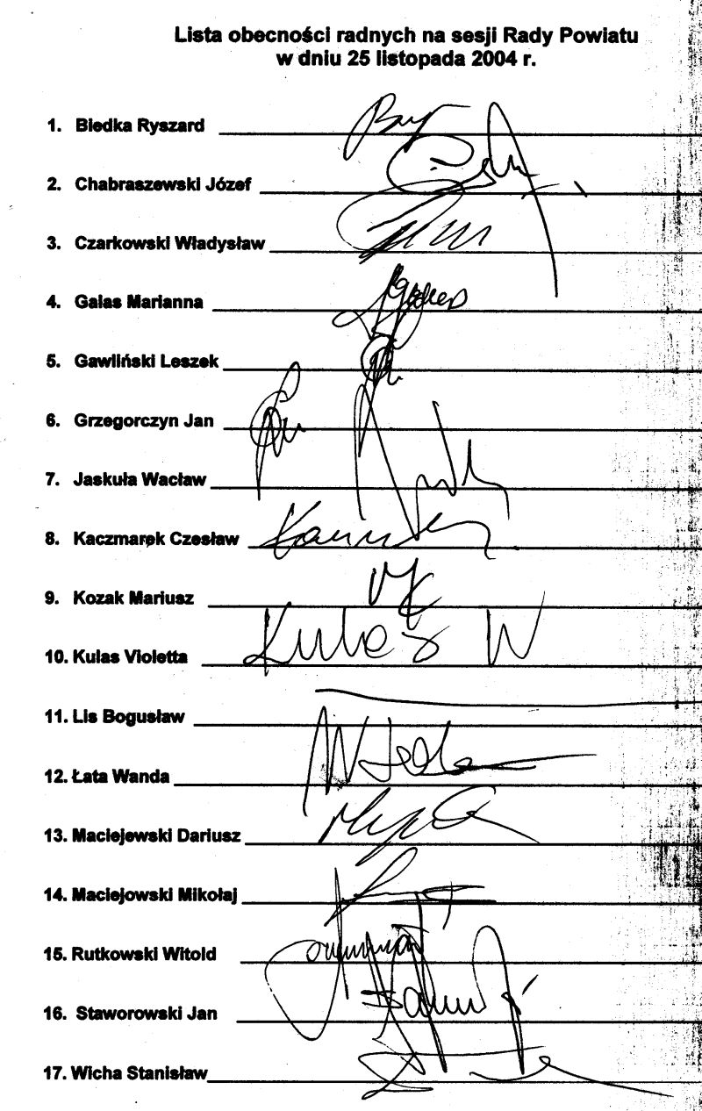

Załącznik Nr 2 do protokołu Nr XXVII/2004
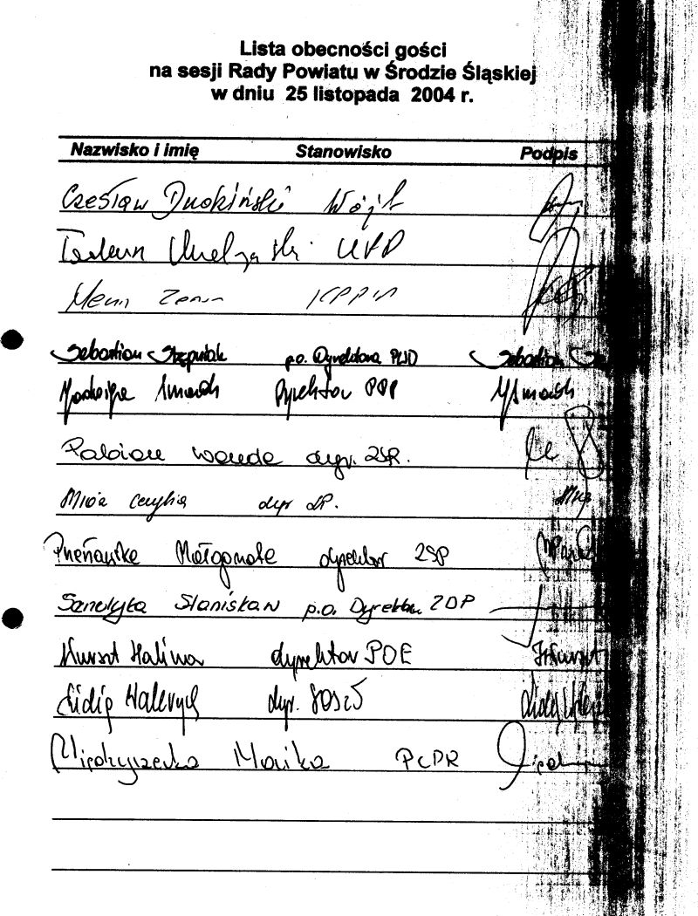

Załącznik Nr 3 do protokołu Nr XXVII/2004
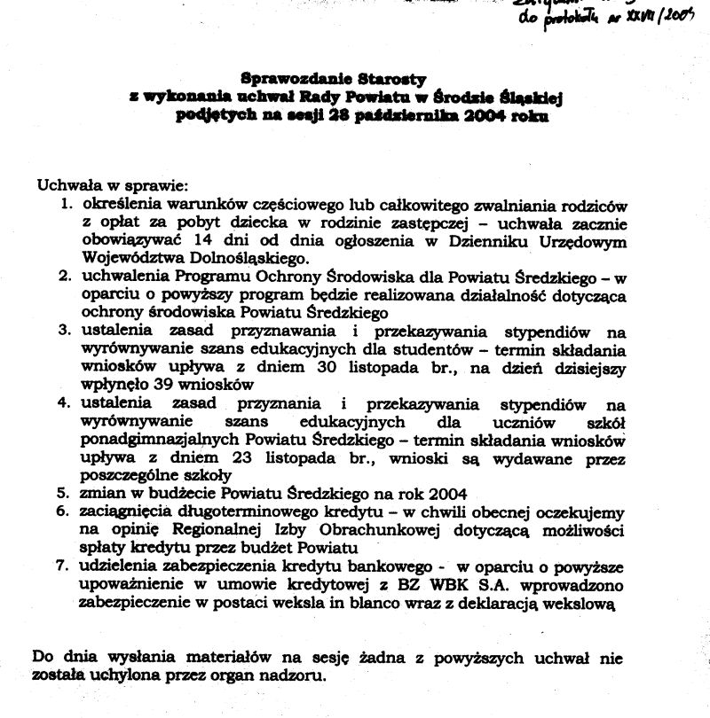

Załącznik Nr 4 do protokołu Nr XXVII/2004
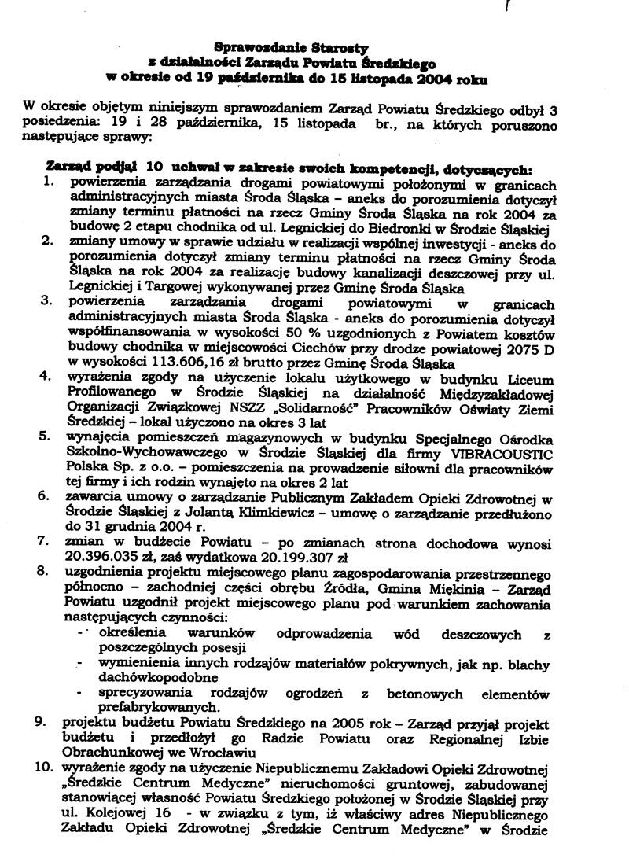

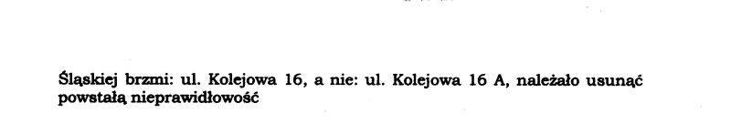
Załącznik Nr 7 do protokołu Nr XXVII/2004

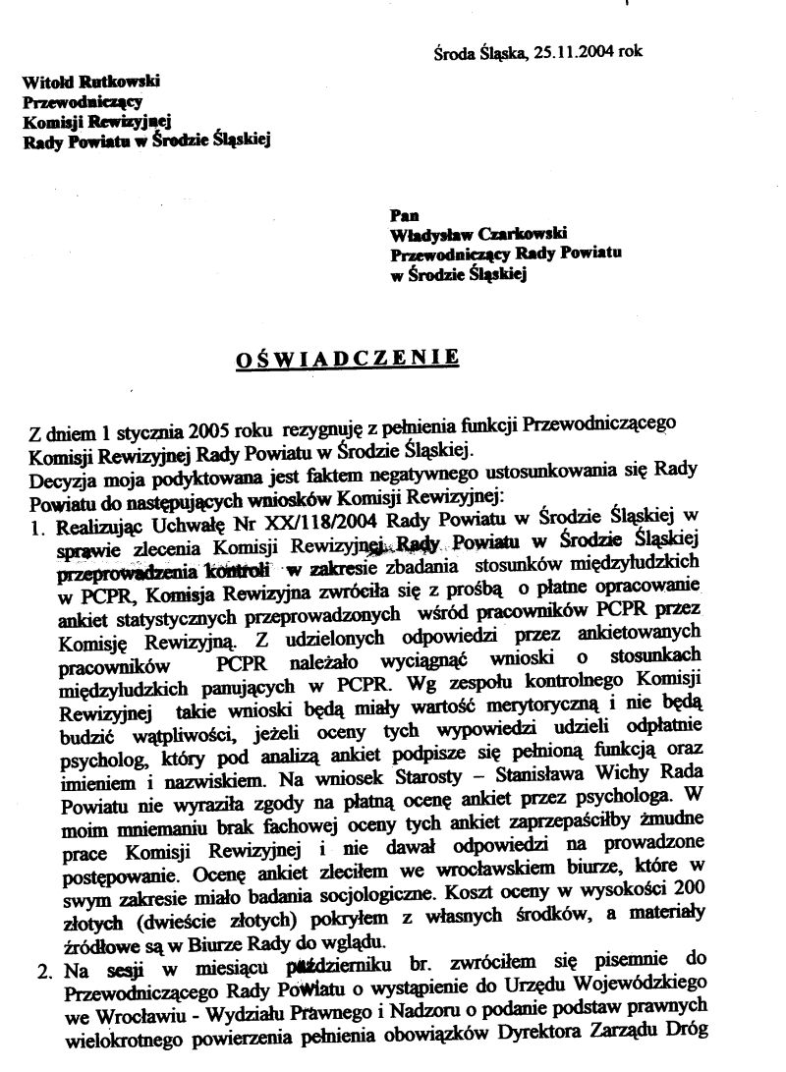

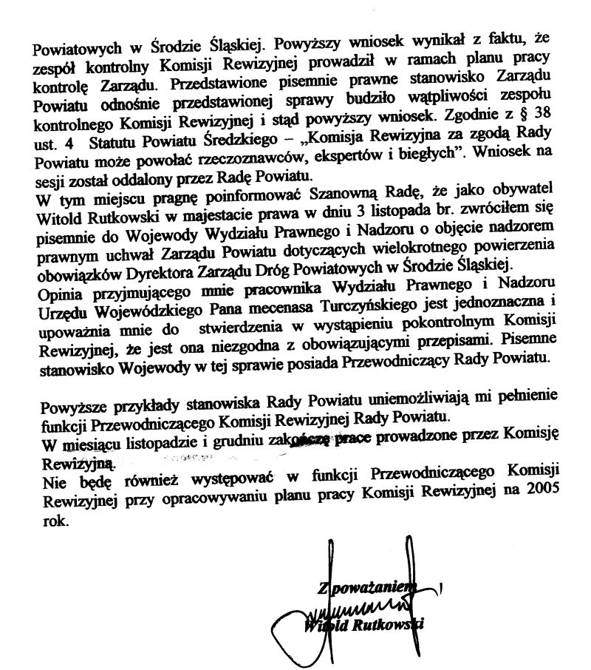

Załącznik Nr 8 do protokołu Nr XXVII/2004
